Expérience principale: Les résistors et la loi d’Ohm
Texte p. 278-279

Question: Comment est-ce que la résistance calculée et la résistance mesurée se comparent?

Matériel:
- 2 résistors ayant des résistances différentes (100Ω-300Ω)
- Un ampèremètre
- Un voltmètre
- Des fils conducteurs
- 3 piles de 1,5V OU une boite de puissance
- Un interrupteur

Marche à suivre:
- Monte le circuit ci-dessous en utilisant l’une de tes résistances et une pile de 1,5V.
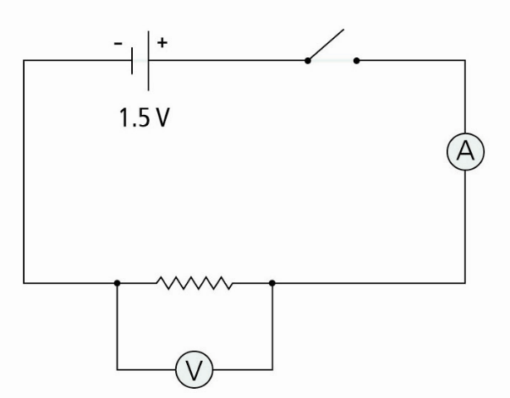
- Ferme brièvement l’interrupteur, puis mesure la tension et l’intensité du courant. Une fois tes mesures effectuées, ouvre l’interrupteur. Note ces valeurs dans ton tableau. Si la mesure fournie par l’ampèremètre est en milliampères, convertis-la en ampères.
- Remplace la pile de 1,5 V par deux piles de 1,5 V reliées ensemble. Assure-toi que la borne positive de la première pile est connectée à la borne négative de la seconde.
- Ferme brièvement l’interrupteur, puis mesure la tension et l’intensité du courant. Une fois tes mesures effectuées, ouvre l’interrupteur. Note ces valeurs dans ton tableau. Si la mesure fournie par l’ampèremètre est en milliampères, convertis-la en ampères.
- Remplace les deux piles de 1,5 V par trois piles de 1,5 V reliées ensemble. Assure-toi que la borne positive de la première pile est connectée à la borne négative de la seconde.
- Ferme brièvement l’interrupteur, puis mesure la tension et l’intensité du courant. Une fois tes mesures effectuées, ouvre l’interrupteur. Note ces valeurs dans ton tableau. Si la mesure fournie par l’ampèremètre est en milliampères, convertis-la en ampères.
- Enlève la première résistance et remplace-la par la deuxième résistance. Reprends les étapes 2 à 6.

Les résultats:

Tableau: Mesure de la tension et du courant

Résistance sur le résistor(Ω) | Tension (V)  (2 points) | Courant  (A)  (2 points) | Résistance calculée (Ω)  (6 points) | Résistance moyenne  (Ω)  (2 points)
#1
#2

Analyse:
- Pour chaque couple de mesures de tension et d’intensité du courant, calcule la résistance. Dans ton tableau, inscris tes résultats dans la colonne «Résistance calculée»

- À l’aide des résistances calculées pour le résistor #1 et #2, calcule la résistance moyenne et note ces valeurs dans le tableau.

Conclusion et mise en pratique:
- Pour chaque résistor, compare la valeur moyenne de la résistance avec la valeur sur le résistor. (1 point)

- Selon toi, pourquoi la valeur calculée et la valeur indiquée ne sont-elles pas identique? (1 point)

- Lorsque tu augmentes l’intensité du courant dans un résistor, qu’arrive-t-il à la tension aux bornes de ce résistor? (1 point)

Mise en pratique: Graphique

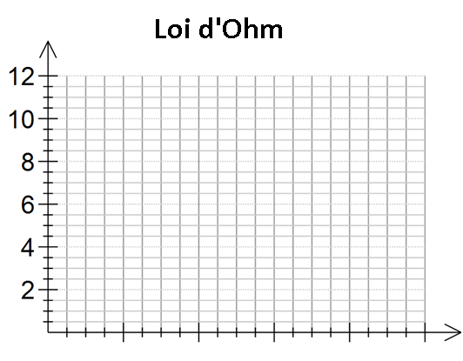
Courant (A)
Tension (V)

- Trace les données du tableau suivant. (2 points)
Resistor (Ω) | Tension (V) | Courant (A)
3 Ω | 1.5 | 0.6
 | 3.0 | 1.0
 | 4.5 | 1.5
 | 6.0 | 2.5
 | ? | 3.0

- Dessine la ligne droite moyenne pour les données. (1 point)
- Selon ton graphique, qu’est-ce que serait le courant si la tension était 3V? (1 point) _______________________
- Selon ton graphique, qu’est-ce que serait le courant si la tension était 5V? (1 point) _______________________

Voici les données pour deux différentes charges électriques sont tracées sur ce graphique:

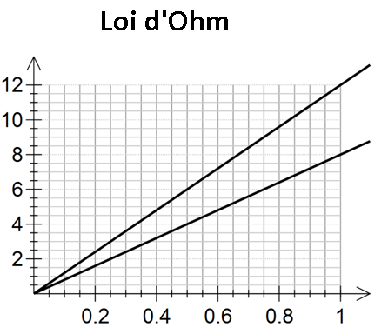
Tension (V)
Charge électrique #2
Charge électrique #1
Courant (A)

- Quelle est la résistance de la charge électrique #1 (indice: utilise la loi d’Ohm pour trouver la résistance quand le courant est 0,50 A)? (1 point)

- Quelle est la résistance de la charge électrique #2? (1 point)

- En général, quelle est la relation entre la résistance et la pente de la ligne? (1 point)
_________________________________________________________________________________________________________________________________________________________________________________________________________________________________

- Dessine une ligne droite moyenne qui aurait une résistance plus haute que la charge électrique #1 et #2. (1 point)

